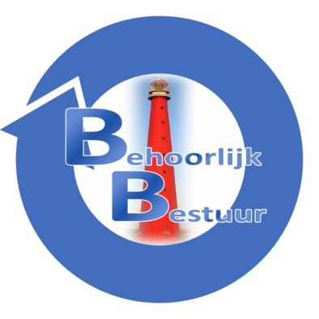
Motie vreemd aan de orde van de dag

De gemeenteraad van de gemeente Den Helder, in vergadering bijeen op 27 mei 2019;

kennis genomen hebbende van:
-twee e-mails verzonden door Schagen FM, met daarin informatie over hun transitie naar een regionale omroep genaamd Noordkop Centraal.
-anders dan wat Schagen FM in de mail schetst het juist de LOS en RTV Noordkop zijn geweest die de afgelopen jaren vele pogingen ondernomen om Schagen FM te betrekken bij een samenwerking, echter dat Schagen FM telkens nee bleef zeggen en zelfs handreikingen van de NLPO van de hand wees.
overwegende dat:
- de gemeenteraad van Den Helder heeft aangegeven dat de LOS onze steun heeft en ook de komende jaren behoudt
- de onderhandelingen tot samenwerking met Den Helder en Hollands Kroon, stelselmatig geboycot zijn door Schagen FM.
- het goed zou zijn om als gemeenteraad college afstand te nemen van dit soort vijandige cq kwaadaardige pogingen tot overnames, wat het opslokken van een hele regio feitelijk is.
-op dit moment de zendmachtigingen van Den Helder en Hollands Kroon toe behoren aan LOS Den Helder en RTV Noordkop.
constaterende dat:
- het logo van Den Helder nu door Schagen FM wordt gebruikt.
-hiermee een signaal wordt gegeven de portal Den Helder onderdeel van Noordkop Centraal er één is welke door onze gemeente gesteund wordt.
Spreekt de gemeenteraad uit:
- Dat de gemeenteraad van Den Helder onverminderd achter de eigen lokale omroep, LOS Den Helder, staat.
- Dat de gemeenteraad van Den Helder de stap van Schagen FM afkeurt.
- Dat de gemeenteraad van Den Helder op geen enkele wijze wenst mee te werken aan het initiatief Noordkop Centraal, zolang de samenwerking in de regio niet inclusief LOS Den Helder is.

draagt het college van burgemeester en wethouders op:
- Afstand te nemen van deze d.m.v. woord en schrift openlijk hun afkeuring uit te spreken en hiermee de handelswijze van Schagen fm ten strengste afkeurt en besluit niet mee te werken aan het initiatief Noordkop centraal.
- Stappen te ondernemen om Schagen FM te verbieden ons gemeente LOGO in deze te gebruiken.
- Het colleges achter onze eigen lokale omroep blijft staan en deze steunt en daarmee elke vorm van medewerking aan deze kwaadaardige poging tot overname van de regio weigert.
en gaat over tot de orde van de dag.
S. Hamerslag

